|  |
| --- |
| изображение рук работающих людей с ножницами и маркерамиИмпорт и экспорт  живой форели в России |

|  |  |  |
| --- | --- | --- |
| Компания |  |  |
| Бюро Готовых Исследований  Эл. почта: buro_marketing@mail.ru  Москва |  |  |

ОГЛАВЛЕНИЕ

ИСТОЧНИКИ ДАННЫХ 3

ГЛАВА 1. АНАЛИЗ ИМПОРТНЫХ ПОСТАВОК 4

1.1. Динамика объемов импорта живой форели 4

1.2. География импортных поставок живой форели 9

1.3. Импорт живой форели по регионам получения 14

ГЛАВА 2. АНАЛИЗ СУЩЕСТВУЮЩИХ ЭКСПОРТНЫХ ПОСТАВОК 17

2.1. Динамика объемов экспорта живой форели 17

2.2. География экспортных поставок живой форели 21

2.3. Экспорт живой форели по регионам отправления 26

ГЛАВА 3. АНАЛИЗ ИМПОРТНОЙ СТОИМОСТИ В РОССИИ 29

3.1. Динамика импортной стоимости живой форели по годам 29

3.2. Структура импортной стоимости живой форели по странам-поставщикам 33

ГЛАВА 4. АНАЛИЗ ЭКСПОРТНОЙ СТОИМОСТИ В РОССИИ 36

4.1. Динамика экспортной стоимости живой форели по годам 36

4.2. Структура экспортной стоимости живой форели по странам-получателям 40

# ИСТОЧНИКИ ДАННЫХ

Исследование рынка живой форели в России основано на следующем источнике:

* базе данных Федеральной Таможенной Службы России

База данных Федеральной Таможенной Службы России представляет информацию по объемам импорта и экспорта продукции из России (или в Россию) в натуральном выражении (тонны) и стоимостном выражении (доллары США). Данная продукция представлена в соответствии с рубрикатором ТН ВЭД (товарная номенклатура внешнеэкономической деятельности), где каждый номер соответствует конкретному наименованию товара или группе товаров.

Импорт и экспорт живой форели в исследовании рассчитан на дынных под кодом ТН ВЭД:

30191 ЖИВАЯ РЫБА: ФОРЕЛЬ

с 2013 г. по 2021 г.

Стоимость живой форели на импортно-экспортном рынке России представляет собой расчетный коэффициент из данных по объемам импорта (экспорта) и стоимости данного объема из расчета руб./кг ($/кг).

# ГЛАВА 1. АНАЛИЗ ИМПОРТНЫХ ПОСТАВОК

## 1.1. Динамика объемов импорта живой форели

***В 2021 г. в Россию было импортировано 668 тонн живой форели, что на 30.3% больше показателей 2020 г.***

**Таблица 1.1**

**Объемы импорта живой форелив Россию**

|  |  |  |  |  |  |  |  |  |
| --- | --- | --- | --- | --- | --- | --- | --- | --- |
| Объем, тонн | | | | | | | | |
| 2013 | **2014** | **2015** | **2016** | **2017** | **2018** | **2019** | **2020** | **2021** |
| 265 | 15 | 8 | 108 | 248 | 477 | 242 | 512 | 668 |

*Источник: по данным Федеральной Таможенной Службы России.*

**Диаграмма 1.1**

**Объемы импорта живой форелив Россию**

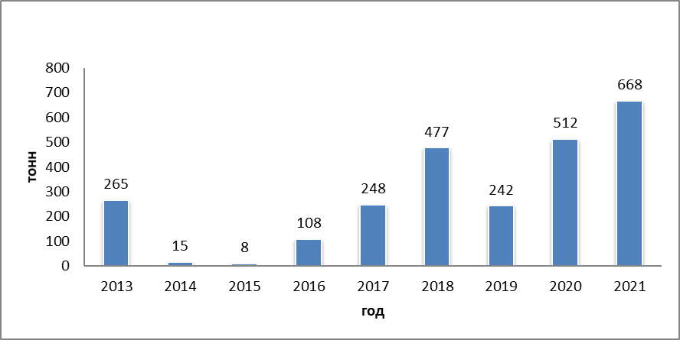

*Источник: по данным Федеральной Таможенной Службы России.*

**Таблица 1.2**

**Динамика импорта живой форелив Россию**

|  |  |  |  |  |  |  |  |
| --- | --- | --- | --- | --- | --- | --- | --- |
| Динамика к предыдущему году, % | | | | | | | |
| 2014 | **2015** | **2016** | **2017** | **2018** | **2019** | **2020** | **2021** |
| -94.3 | -46.7 | 1250.0 | 129.6 | 92.3 | -49.3 | 111.6 | 30.5 |

*Источник: по данным Федеральной Таможенной Службы России.*

С 2013 г. по 2021 г. объемы импорта живой форелив Россию выросли с 265 тонн до 668 тонн, т.е. на 152.1%.

Максимальный объем импорта живой форелив Россию в исследуемый период зафиксирован в 2021 году (668 тонн).

Минимальный объем импорта живой форелив Россию в исследуемый период зафиксирован в 2015 году (8 тонн).

**Таблица 1.3**

**Объем импорта живой форелив Россию в стоимостном выражении**

|  |  |  |  |  |  |  |  |  |
| --- | --- | --- | --- | --- | --- | --- | --- | --- |
| Объем, тыс. $ | | | | | | | | |
| 2013 | **2014** | **2015** | **2016** | **2017** | **2018** | **2019** | **2020** | **2021** |
| 6377 | 810 | 437 | 1629 | 4757 | 7312 | 4334 | 6678 | 9063 |

*Источник: по данным Федеральной Таможенной Службы России.*

**Таблица 1.4**

**Динамика импорта живой форелив Россию в стоимостном выражении**

|  |  |  |  |  |  |  |  |
| --- | --- | --- | --- | --- | --- | --- | --- |
| Динамика к предыдущему году, % | | | | | | | |
| 2014 | **2015** | **2016** | **2017** | **2018** | **2019** | **2020** | **2021** |
| -87.3 | -46.0 | 272.8 | 192.0 | 53.7 | -40.7 | 54.1 | 35.7 |

*Источник: по данным Федеральной Таможенной Службы России.*

С 2013 г. по 2021 г. объемы импорта живой форели в стоимостном выражениив Россию выросли с 6377 тыс. $ до 9063 тыс. $, т.е. на 42.1%.

Максимальный объем импорта живой форели в стоимостном выражениив Россию в исследуемый период зафиксирован в 2021 году (9063 тыс. $).

Минимальный объем импорта живой форели в стоимостном выражениив Россию в исследуемый период зафиксирован в 2015 году (437 тыс. $).

**Таблица 1.5**

**Объем импорта живой форелив Россию в стоимостном выражении в российской валюте**

|  |  |  |  |  |  |  |  |  |
| --- | --- | --- | --- | --- | --- | --- | --- | --- |
| Объем, млн. руб | | | | | | | | |
| 2013 | **2014** | **2015** | **2016** | **2017** | **2018** | **2019** | **2020** | **2021** |
| 203 | 31 | 27 | 109 | 277 | 459 | 280 | 482 | 668 |

*Источник: по данным Федеральной Таможенной Службы России.*

**Таблица 1.6**

**Динамика импорта живой форелив Россию в стоимостном выражении в российской валюте**

|  |  |  |  |  |  |  |  |
| --- | --- | --- | --- | --- | --- | --- | --- |
| Динамика к предыдущему году, % | | | | | | | |
| 2014 | **2015** | **2016** | **2017** | **2018** | **2019** | **2020** | **2021** |
| -84.7 | -12.9 | 303.7 | 154.1 | 65.7 | -39.0 | 72.1 | 38.6 |

*Источник: по данным Федеральной Таможенной Службы России.*

С 2013 г. по 2021 г. объемы импорта в Россию живой форели в стоимостном выражении в российской валютевыросли с 203 млн. руб до 668 млн. руб, т.е. на 229.1%.

Максимальный объем импорта живой форели в стоимостном выражениив Россию в исследуемый период зафиксирован в 2021 году (668 млн. руб).

Минимальный объем импорта живой форели в стоимостном выражениив Россию в исследуемый период зафиксирован в 2015 году (27 млн. руб).

## 1.2. География импортных поставок живой форели

**Таблица 1.7**

**География импорта живой форелив Россию**

|  |  |  |
| --- | --- | --- |
| Страны | Объем, кг | Доля, % |
| Норвегия | 437 755 | 65.5 |
| Беларусь | 201 309 | 30.1 |
| Финляндия | 28 952 | 4.3 |
| Итого | 668 016 | 100 |

*Источник: по данным Федеральной Таможенной Службы России.*

Основными странами-поставщиками живой форели в Россию являются следующие:

Норвегия

Беларусь

Финляндия

В совокупности на данные страны приходится 100.0% всего импорта живой форели в Россию.

**Диаграмма 1.2**

**География импорта живой форелив Россию по крупнейшим странам**

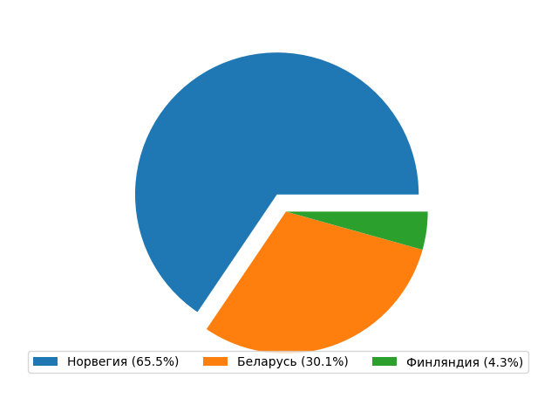

*Источник: по данным Федеральной Таможенной Службы России.*

**Таблица 1.8**

**Динамика географии импорта живой форелив Россию по основным странам**

|  |  |  |  |
| --- | --- | --- | --- |
| Страны | Объем, кг | | Динамика, % |
| **2020** | **2021** |
| Норвегия | 217 880 | 437 755 | 100.9 |
| Беларусь | 144 147 | 201 309 | 39.7 |
| Финляндия | 32 868 | 28 952 | -11.9 |
|  | 0 |  |  |
| другие | 6 999 |  |  |
| Общий итог | 512 494 | 668 016 | 30.3 |

*Источник: по данным Федеральной Таможенной Службы России.*

**Таблица 1.9**

**Динамика географии импорта живой форелив Россию в натуральном выражении**

| Страна | Объем, кг | | | | | | | | | |
| --- | --- | --- | --- | --- | --- | --- | --- | --- | --- | --- |
| 2013 | 2014 | 2015 | 2016 | 2017 | 2018 | 2019 | 2020 | 2021 | All |
| Абхазия |  |  |  |  |  |  | 200 |  |  | 200 |
| Армения |  | 1 820 | 365 | 11 730 | 1 550 |  |  | 1 000 |  | 16 465 |
| Беларусь | 1 000 |  | 300 | 47 280 | 1 854 | 1 000 | 17 840 | 144 147 | 201 309 | 414 730 |
| Дания | 6 700 |  |  |  |  | 16 800 | 24 300 | 110 600 |  | 158 400 |
| Латвия |  |  |  |  |  |  |  | 6 000 |  | 6 000 |
| Норвегия | 219 759 |  |  |  | 205 674 | 428 526 | 179 331 | 217 880 | 437 755 | 1 688 925 |
| Финляндия | 37 398 | 13 050 | 7 360 | 48 950 | 39 060 | 30 271 | 20 775 | 32 868 | 28 952 | 258 684 |
| All | 264 857 | 14 870 | 8 025 | 107 960 | 248 138 | 476 597 | 242 446 | 512 495 | 668 016 | 2 543 404 |

*Источник: по данным Федеральной Таможенной Службы России.*

**Таблица 1.10**

**География импорта живой форелив Россию в стоимостном выражении**

|  |  |  |
| --- | --- | --- |
| Страны | Объем, $ | Доля, % |
| Норвегия | 6 771 356 | 74.7 |
| Финляндия | 2 031 850 | 22.4 |
| Беларусь | 259 368 | 2.9 |
| Итого | 9 062 574 | 100 |

*Источник: по данным Федеральной Таможенной Службы России.*

Основными странами-поставщиками живой форели в Россию являются следующие:

Норвегия

Финляндия

Беларусь

В совокупности на данные страны приходится 100.0% всего импорта живой форели в Россию в стоимостном выражении.

## 1.3. Импорт живой форели по регионам получения

**Таблица 1.11**

**Импорт живой форелив Россию по федеральным округам**

| Федеральный округ | Объем, кг | Доля, % |
| --- | --- | --- |
| СЕВЕРО-ЗАПАДНЫЙ ФЕДЕРАЛЬНЫЙ ОКРУГ | 473 142 | 70.8 |
| ЦЕНТРАЛЬНЫЙ ФЕДЕРАЛЬНЫЙ ОКРУГ | 194 874 | 29.2 |
| Итого | 668 016 | 100 |

*Источник: по данным Федеральной Таможенной Службы России.*

Основными получателями живой форели в России являются следующие федеральные округа:

СЕВЕРО-ЗАПАДНЫЙ ФЕДЕРАЛЬНЫЙ ОКРУГ

ЦЕНТРАЛЬНЫЙ ФЕДЕРАЛЬНЫЙ ОКРУГ

В совокупности на данные федеральные округа приходится 100.0% от общего объема импорта живой форели в Россию.

**Таблица 1.12**

**Импорт живой форелив Россию по регионам**

| Регион | Объем, кг | Доля, % |
| --- | --- | --- |
| Мурманская область | 437 755 | 65.5 |
| Смоленская область | 183 800 | 27.5 |
| Республика Карелия | 35 387 | 5.3 |
| г. Москва | 6 400 | 1 |
| Московская область | 4 674 | 0.7 |
| Итого | 668 016 | 100 |

*Источник: по данным Федеральной Таможенной Службы России.*

Основными получателями живой форели в России являются следующие регионы:

Мурманская область

Смоленская область

Республика Карелия

г. Москва

В совокупности на данные регионы страны приходится 99.3% от общего объема импорта живой форели в Россию.

**Таблица 1.13**

**Импорт живой форелив Россию по федеральным округам и регионам**

| Федеральный округ | Регион | Объем, кг |
| --- | --- | --- |
| СЕВЕРО-ЗАПАДНЫЙ ФЕДЕРАЛЬНЫЙ ОКРУГ | Мурманская область | 437 755 |
| СЕВЕРО-ЗАПАДНЫЙ ФЕДЕРАЛЬНЫЙ ОКРУГ | Республика Карелия | 35 387 |
| ЦЕНТРАЛЬНЫЙ ФЕДЕРАЛЬНЫЙ ОКРУГ | Московская область | 4 674 |
| ЦЕНТРАЛЬНЫЙ ФЕДЕРАЛЬНЫЙ ОКРУГ | Смоленская область | 183 800 |
| ЦЕНТРАЛЬНЫЙ ФЕДЕРАЛЬНЫЙ ОКРУГ | г. Москва | 6 400 |
| All | None | 668 016 |

*Источник: по данным Федеральной Таможенной Службы России.*

# ГЛАВА 2. АНАЛИЗ СУЩЕСТВУЮЩИХ ЭКСПОРТНЫХ ПОСТАВОК

## 2.1. Динамика объемов экспорта живой форели

***В 2021 г. из России было экспортировано 0 тонн живой форели, что на 0% больше показателей 2020 г.***

**Таблица 2.1**

**Объемы экспорта живой форели из России**

|  |  |  |  |  |  |  |  |  |
| --- | --- | --- | --- | --- | --- | --- | --- | --- |
| Объем, тонн | | | | | | | | |
| 2013 | **2014** | **2015** | **2016** | **2017** | **2018** | **2019** | **2020** | **2021** |
| 0 | 0 | 0 | 1 | 6 | 0 | 1 | 0 | 0 |

*Источник: по данным Федеральной Таможенной Службы России.*

**Диаграмма 2.1**

**Объемы экспорта живой форелииз России**

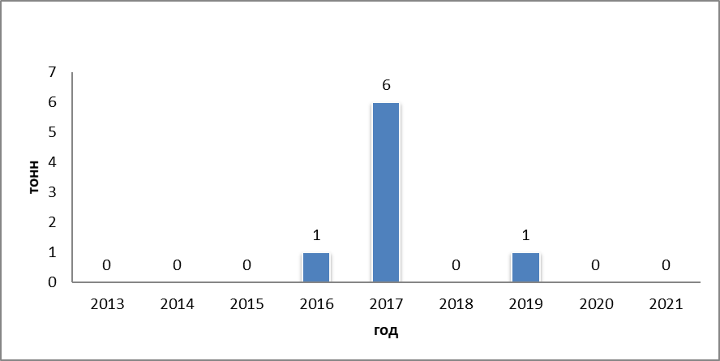

*Источник: по данным Федеральной Таможенной Службы России.*

**Таблица 2.2**

**Динамика экспорта живой форели изРоссии**

|  |  |  |  |  |  |  |  |
| --- | --- | --- | --- | --- | --- | --- | --- |
| Динамика к предыдущему году, % | | | | | | | |
| 2014 | **2015** | **2016** | **2017** | **2018** | **2019** | **2020** | **2021** |
| 0 | 0 | 0 | 500.0 | -100.0 | 0 | -100.0 | 0 |

*Источник: по данным Федеральной Таможенной Службы России.*

С 2013 г. по 2021 г. объемы экспорта живой форели из России не изменились с 0 тонн до 0 тонн, т.е. на многократное количество %.

Максимальный объем экспорта живой форелииз России в исследуемый период зафиксирован в 2017 году (6 тонн).

Минимальный объем экспорта живой форелииз России в исследуемый период зафиксирован в 2013 году (0 тонн).

**Таблица 2.3**

**Объем экспорта живой форелииз России в стоимостном выражении**

|  |  |  |  |  |  |  |  |  |
| --- | --- | --- | --- | --- | --- | --- | --- | --- |
| Объем, тыс. $ | | | | | | | | |
| 2013 | **2014** | **2015** | **2016** | **2017** | **2018** | **2019** | **2020** | **2021** |
| 3 | 0 | 1 | 4 | 45 | 0 | 12 | 0 | 0 |

*Источник: по данным Федеральной Таможенной Службы России.*

**Таблица 2.4**

**Динамика экспорта живой форелииз России в стоимостном выражении**

|  |  |  |  |  |  |  |  |
| --- | --- | --- | --- | --- | --- | --- | --- |
| Динамика к предыдущему году, % | | | | | | | |
| 2014 | **2015** | **2016** | **2017** | **2018** | **2019** | **2020** | **2021** |
| -100.0 | 0 | 300.0 | 1025.0 | -100.0 | 0 | -100.0 | 0 |

*Источник: по данным Федеральной Таможенной Службы России.*

С 2013 г. по 2021 г. объемы экспорта живой форели в стоимостном выражениииз России сократились с 3 тыс. $ до 0 тыс. $, т.е. на -100.0%.

Максимальный объем экспорта живой форели в стоимостном выражениииз России в исследуемый период зафиксирован в 2017 году (45 тыс. $).

Минимальный объем экспорта живой форели в стоимостном выражениииз России в исследуемый период зафиксирован в 2014 году (0 тыс. $).

**Таблица 2.5**

**Объем экспорта живой форелииз России в стоимостном выражении в российской валюте**

|  |  |  |  |  |  |  |  |  |
| --- | --- | --- | --- | --- | --- | --- | --- | --- |
| Объем, млн. руб | | | | | | | | |
| 2013 | **2014** | **2015** | **2016** | **2017** | **2018** | **2019** | **2020** | **2021** |
| 0 | 0 | 0 | 0 | 3 | 0 | 1 | 0 | 0 |

*Источник: по данным Федеральной Таможенной Службы России.*

**Таблица 2.6**

**Динамика экспорта живой форелииз России в стоимостном выражении в российской валюте**

|  |  |  |  |  |  |  |  |
| --- | --- | --- | --- | --- | --- | --- | --- |
| Динамика к предыдущему году, % | | | | | | | |
| 2014 | **2015** | **2016** | **2017** | **2018** | **2019** | **2020** | **2021** |
| 0 | 0 | 0 | 0 | -100.0 | 0 | -100.0 | 0 |

*Источник: по данным Федеральной Таможенной Службы России.*

С 2013 г. по 2021 г. объемы экспорта из России живой форели в стоимостном выражении в российской валютене изменились с 0 млн. руб до 0 млн. руб, т.е. на многократное количество %.

Максимальный объем экспорта живой форели в стоимостном выражениииз России в исследуемый период зафиксирован в 2017 году (3 млн. руб).

Минимальный объем экспорта живой форели в стоимостном выражениииз России в исследуемый период зафиксирован в 2013 году (0 млн. руб).

## 2.2. География экспортных поставок живой форели

**Таблица 2.7**

**География экспорта живой форелииз России**

| Страны | Объем, кг | Доля, % |
| --- | --- | --- |
| Казахстан | 16 | 100 |
| Итого | 16 | 100 |

*Источник: по данным Федеральной Таможенной Службы России.*

Основными странами-получателями живой форели из России являются следующие:

Казахстан

В совокупности на данные страны приходится 100.0% всего экспорта живой форели из России.

**Диаграмма 2.2**

**География экспорта живой форелииз России по четырем крупнейшим странам**

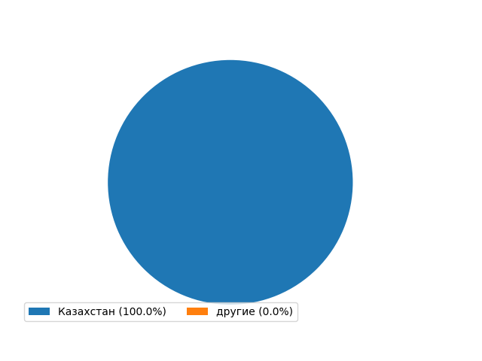

*Источник: по данным Федеральной Таможенной Службы России.*

**Таблица 2.8**

**Динамика географии экспорта живой форелииз России по основным странам**

|  |  |  |  |
| --- | --- | --- | --- |
| Страны | Объем, кг | | Динамика, % |
| **2020** | **2021** |
| Казахстан | 0 | 16 | нет динамики |
|  | 0 | нет данных | нет динамики |
|  | 0 | нет данных | нет динамики |
|  | 0 | нет данных | нет динамики |
| другие | 0 | 0 |  |
| Общий итог | 10 | 16 | 60.0 |

*Источник: по данным Федеральной Таможенной Службы России.*

**Таблица 2.9**

**Динамика географии экспорта живой форелииз России в натуральном выражении**

| Страна | Объем, кг | | | | | | | | | |
| --- | --- | --- | --- | --- | --- | --- | --- | --- | --- | --- |
| 2013 | 2014 | 2015 | 2016 | 2017 | 2018 | 2019 | 2020 | 2021 | All |
| Абхазия |  |  |  | 500 |  |  | 1 000 |  |  | 1 500 |
| Беларусь | 77 |  | 129 |  | 6 348 |  | 0 |  |  | 6 554 |
| Казахстан |  |  |  | 8 |  |  | 5 |  | 16 | 29 |
| Южная Осетия |  |  |  |  |  |  |  | 10 |  | 10 |
| All | 77 |  | 129 | 508 | 6 348 |  | 1 005 | 10 | 16 | 8 093 |

*Источник: по данным Федеральной Таможенной Службы России.*

**Таблица 2.10**

**География экспорта живой форелииз России в стоимостном выражении**

| Страны | Объем, $ | Доля, % |
| --- | --- | --- |
| Казахстан | 216 | 100 |
| Итого | 216 | 100 |

*Источник: по данным Федеральной Таможенной Службы России.*

Основными странами-получателями живой форели из России являются следующие:

Казахстан

В совокупности на данные страны приходится 100.0% всего экспорта живой форели из России в стоимостном выражении.

## 2.3. Экспорт живой форели по регионам отправления

**Таблица 2.11**

**Экспорт живой форелииз России по федеральным округам отправления**

|  |  |  |
| --- | --- | --- |
| Федеральный округ | Объем, кг | Доля, % |
| ЦЕНТРАЛЬНЫЙ ФЕДЕРАЛЬНЫЙ ОКРУГ | 16 | 100 |
| Итого | 16 | 100 |

*Источник: по данным Федеральной Таможенной Службы России.*

Основными отправителями живой форели из России являются следующие федеральные округа:

ЦЕНТРАЛЬНЫЙ ФЕДЕРАЛЬНЫЙ ОКРУГ

В совокупности на данные федеральные округа приходится 100.0% от общего объема экспорта живой форели из России.

**Таблица 2.12**

**Экспорт живой форелииз России по регионам отправления**

| Регион | Объем, кг | Доля, % |
| --- | --- | --- |
| г. Москва | 16 | 100 |
| Итого | 16 | 100 |

*Источник: по данным Федеральной Таможенной Службы России.*

Основными отправителями живой форели из России являются следующие регионы:

г. Москва

В совокупности на данные регионы страны приходится 100.0% от общего объема экспорта живой форели из России.

**Таблица 2.13**

**Экспорт живой форелииз России по федеральным округам и регионам**

| Федеральный округ | Регион | Объем, кг |
| --- | --- | --- |
| ЦЕНТРАЛЬНЫЙ ФЕДЕРАЛЬНЫЙ ОКРУГ | г. Москва | 16 |
| All | None | 16 |

*Источник: по данным Федеральной Таможенной Службы России.*

# ГЛАВА 3. АНАЛИЗ ИМПОРТНОЙ СТОИМОСТИ В РОССИИ

## 3.1. Динамика импортной стоимости живой форели по годам

Средняя стоимость живой форели импортного производства в России с 2013 г. по 2021 г. представлена в таблице ниже.

**Таблица 3.1**

**Средняя статистическая стоимость живой форели импортного производствав России**

|  |  |  |  |  |  |  |  |  |
| --- | --- | --- | --- | --- | --- | --- | --- | --- |
| Стоимость, $/кг | | | | | | | | |
| 2013 | **2014** | **2015** | **2016** | **2017** | **2018** | **2019** | **2020** | **2021** |
| 24.08 | 54.5 | 54.5 | 15.09 | 19.17 | 15.34 | 17.88 | 13.03 | 13.57 |

*Источник: по данным Федеральной Таможенной Службы России*

**Таблица 3.2**

**Динамика средней статистической стоимости живой форели импортного производствав России**

|  |  |  |  |  |  |  |  |
| --- | --- | --- | --- | --- | --- | --- | --- |
| Динамика к предыдущему году, % | | | | | | | |
| 2014 | **2015** | **2016** | **2017** | **2018** | **2019** | **2020** | **2021** |
| 126.3 | 0.0 | -72.3 | 27.0 | -20.0 | 16.6 | -27.1 | 4.1 |

*Источник: по данным Федеральной Таможенной Службы России,*

**Диаграмма 3.1**

**Средняя статистическая стоимость живой форели импортного производствав России**

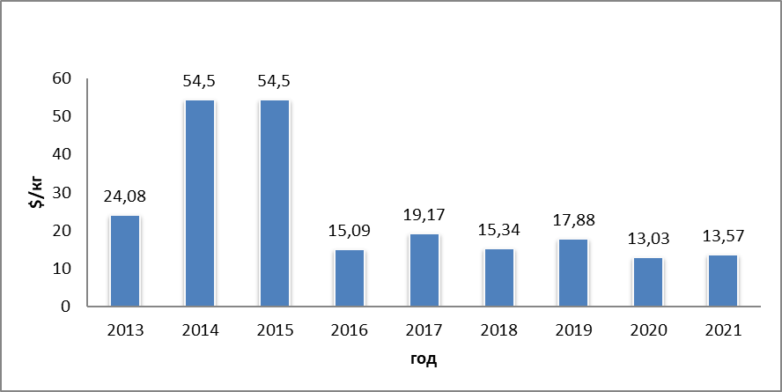

*Источник: по данным Федеральной Таможенной Службы России*

С 2013 по 2021 гг средняя импортная стоимость живой форелив России сократились на -43.6% - с 24.08 $/кг до 13.57 $/кг. Минимальная стоимость продукции зафиксирована в 2020 г. и равна 13.03 $/кг. Максимальная - в 2014 г. и равна 54.5 $/кг.

**Таблица 3.3**

**Средняя статистическая стоимость живой форели импортного производствав России в рублевом эквиваленте**

|  |  |  |  |  |  |  |  |  |
| --- | --- | --- | --- | --- | --- | --- | --- | --- |
| Стоимость, руб./кг | | | | | | | | |
| 2013 | **2014** | **2015** | **2016** | **2017** | **2018** | **2019** | **2020** | **2021** |
| 766 | 2089 | 3333 | 1010 | 1117 | 963 | 1154 | 940 | 1000 |

*Источник: по данным Федеральной Таможенной Службы России*

**Таблица 3.4**

**Динамика средней статистической стоимости живой форели импортного производствав России в рублевом эквиваленте**

|  |  |  |  |  |  |  |  |
| --- | --- | --- | --- | --- | --- | --- | --- |
| Динамика к предыдущему году, % | | | | | | | |
| 2014 | **2015** | **2016** | **2017** | **2018** | **2019** | **2020** | **2021** |
| 172.7 | 59.6 | -69.7 | 10.6 | -13.8 | 19.8 | -18.5 | 6.4 |

*Источник: по данным Федеральной Таможенной Службы России,*

**Диаграмма 3.2**

**Средняя статистическая стоимость живой форели импортного производствав России в рублевом эквиваленте**

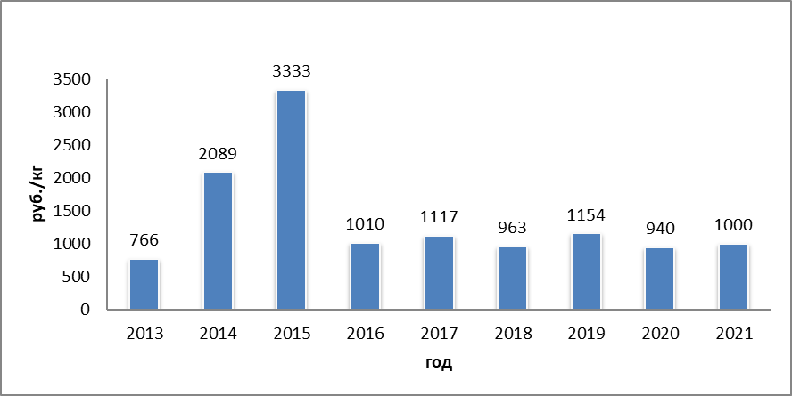

*Источник: по данным Федеральной Таможенной Службы России*

С 2013 по 2021 гг средняя импортная стоимость живой форели в рублевом эквивалентев России выросли на 30.5% - с 766 руб./кг до 1000 руб./кг. Минимальная стоимость продукции зафиксирована в 2013 г. и равна 766 руб./кг. Максимальная - в 2015 г. и равна 3333 руб./кг.

## 3.2. Структура импортной стоимости живой форели по странам-поставщикам

**Таблица 3.5**

**Средняя статистическая стоимость живой форели импортного производствав России по странам-поставщикам**

| Страна-поставщик | Стоимость, $/кг |
| --- | --- |
| Беларусь | 1.29 |
| Норвегия | 15.47 |
| Финляндия | 70.18 |

*Источник: по данным Федеральной Таможенной Службы России*

**Таблица 3.6**

**Динамика средней статистической стоимости живой форели импортного производствав России по основным странам-поставщикам**

| Страна | Стоимость, $/кг. | | | | | | | | | |
| --- | --- | --- | --- | --- | --- | --- | --- | --- | --- | --- |
| 2013 | 2014 | 2015 | 2016 | 2017 | 2018 | 2019 | 2020 | 2021 | All |
| Абхазия |  |  |  |  |  |  | 3.1 |  |  | 3.1 |
| Армения |  | 6.5 | 2.91 | 2.7 | 5.11 |  |  | 4.79 |  | 4.4 |
| Беларусь | 10.54 |  | 5 | 6.91 | 19.06 | 4.33 | 5.36 | 2.85 | 1.29 | 6.92 |
| Дания | 24.6 |  |  |  |  | 18.84 | 12.6 | 13.72 |  | 17.44 |
| Латвия |  |  |  |  |  |  |  | 5.81 |  | 5.81 |
| Норвегия | 19.91 |  |  |  | 16.56 | 13.79 | 15.12 | 13.71 | 15.47 | 15.76 |
| Финляндия | 48.82 | 61.19 | 59.07 | 25.95 | 33.5 | 35.81 | 58.75 | 52.38 | 70.18 | 49.52 |
| All | 25.97 | 33.85 | 22.33 | 11.85 | 18.55 | 18.19 | 18.99 | 15.54 | 28.98 | 20.48 |

*Источник: по данным Федеральной Таможенной Службы России.*

**Таблица 3.7**

**Средняя статистическая стоимость живой форели импортного производствав России по основным странам-поставщикам в рублевом эквиваленте**

| Страна-поставщик | Стоимость, руб./кг |
| --- | --- |
| Беларусь | 94.92 |
| Норвегия | 1139.55 |
| Финляндия | 5170.16 |

*Источник: по данным Федеральной Таможенной Службы России*

# ГЛАВА 4. АНАЛИЗ ЭКСПОРТНОЙ СТОИМОСТИ В РОССИИ

## 4.1. Динамика экспортной стоимости живой форели по годам

Средняя стоимость живой форели на экспорт в России с 2013 г. по 2021 г. представлена в таблице ниже.

**Таблица 4.1**

**Средняя статистическая стоимость живой форели на экспортв России**

|  |  |  |  |  |  |  |  |  |
| --- | --- | --- | --- | --- | --- | --- | --- | --- |
| Стоимость, $/кг | | | | | | | | |
| 2013 | **2014** | **2015** | **2016** | **2017** | **2018** | **2019** | **2020** | **2021** |
| 44.0 | 0 | 7.64 | 8.28 | 7.16 | 0 | 11.84 | 2.6 | 13.5 |

*Источник: по данным Федеральной Таможенной Службы России*

**Таблица 4.2**

**Динамика средней статистической стоимости живой форели на экспорт в России**

|  |  |  |  |  |  |  |  |
| --- | --- | --- | --- | --- | --- | --- | --- |
| Динамика к предыдущему году, % | | | | | | | |
| 2014 | **2015** | **2016** | **2017** | **2018** | **2019** | **2020** | **2021** |
| -100.0 | 0 | 8.4 | -13.5 | -100.0 | 0 | -78.0 | 419.2 |

*Источник: по данным Федеральной Таможенной Службы России,*

**Диаграмма 4.1**

**Средняя статистическая стоимость живой форели на экспортв России**

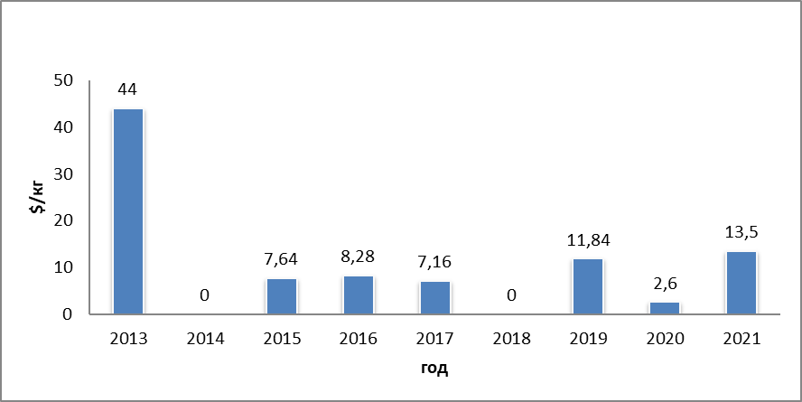

*Источник: по данным Федеральной Таможенной Службы России*

С 2013 по 2021 гг средняя экспортная стоимость живой форелив России сократились на -69.3% - с 44.0 $/кг до 13.5 $/кг. Минимальная стоимость продукции зафиксирована в 2014 г. и равна 0 $/кг. Максимальная - в 2013 г. и равна 44.0 $/кг.

**Таблица 4.3**

**Средняя статистическая стоимость живой форели на экспортв России в рублевом эквиваленте**

|  |  |  |  |  |  |  |  |  |
| --- | --- | --- | --- | --- | --- | --- | --- | --- |
| Стоимость, руб./кг | | | | | | | | |
| 2013 | **2014** | **2015** | **2016** | **2017** | **2018** | **2019** | **2020** | **2021** |
| 1400 | 0 | 467 | 554 | 417 | 0 | 764 | 188 | 995 |

*Источник: по данным Федеральной Таможенной Службы России*

**Таблица 4.4**

**Динамика средней статистической стоимости живой форели на экспортв России в рублевом эквиваленте**

|  |  |  |  |  |  |  |  |
| --- | --- | --- | --- | --- | --- | --- | --- |
| Динамика к предыдущему году, % | | | | | | | |
| 2014 | **2015** | **2016** | **2017** | **2018** | **2019** | **2020** | **2021** |
| -100.0 | 0 | 18.6 | -24.7 | -100.0 | 0 | -75.4 | 429.3 |

*Источник: по данным Федеральной Таможенной Службы России,*

**Диаграмма 4.2**

**Средняя статистическая стоимость живой форели на экспортв России в рублевом эквиваленте**

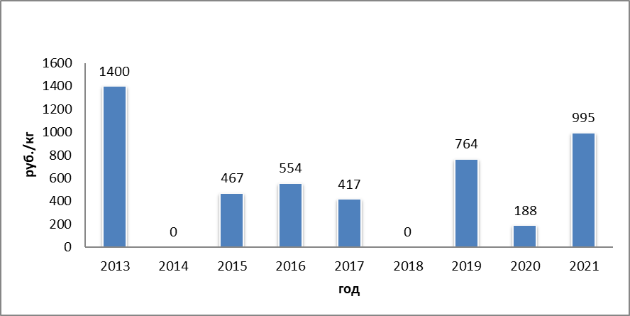

*Источник: по данным Федеральной Таможенной Службы России*

С 2013 по 2021 гг средняя экспортная стоимость живой форели в рублевом эквивалентев России сократились на -28.9% - с 1400 руб./кг до 995 руб./кг. Минимальная стоимость продукции зафиксирована в 2014 г. и равна 0 руб./кг. Максимальная - в 2013 г. и равна 1400 руб./кг.

## 4.2. Структура экспортной стоимости живой форели по странам-получателям

**Таблица 4.5**

**Средняя статистическая стоимость живой форели на экспортв России по странам-получателям**

| Страна-получатель | Стоимость, $/кг |
| --- | --- |
| Казахстан | 13.5 |

*Источник: по данным Федеральной Таможенной Службы России*

**Таблица 4.6**

**Динамика средней статистической стоимости живой форели на экспортв России по основным странам- получателям**

| Страна | Стоимость, $/кг | | | | | | | | |
| --- | --- | --- | --- | --- | --- | --- | --- | --- | --- |
| 2013 | 2014 | 2015 | 2016 | 2017 | 2018 | 2019 | 2020 | 2021 |
| Абхазия |  |  |  | 8.19 |  |  | 11.79 |  |  |
| Беларусь | 44 |  | 7.64 |  | 7.16 |  |  |  |  |
| Казахстан |  |  |  | 13.88 |  |  | 6.6 |  | 13.5 |
| Южная Осетия |  |  |  |  |  |  |  | 2.6 |  |
| All | 44 |  | 7.64 | 11.03 | 7.16 |  | 9.19 | 2.6 | 13.5 |

*Источник: по данным Федеральной Таможенной Службы России.*

**Таблица 4.7**

**Средняя статистическая стоимость живой форели на экспорт в России по основным странам-получателям в рублевом эквиваленте**

| Страна-получатель | Стоимость, руб./кг |
| --- | --- |
| Казахстан | 994.54 |

*Источник: по данным Федеральной Таможенной Службы России*